Handbiketeam “Move On”, Parantee-Psylos, Cycling Vlaanderen, Pidpa, G-sport Vlaanderen en Sport Vlaanderen nodigen alle G-renners uit om deel te nemen aan de G-wielerwedstrijd in Geel. De wedstrijd vindt plaats op vrijdag 19 juli 2019 en maakt deel uit van het Pidpa G-wegcriterium.

Inschrijven
Vooraf inschrijven wordt sterk aangemoedigd en kan t.e.m. 15 juli (24u) door middel van dit online inschrijvingsformulier. Ten laatste twee dagen (48u) voor de wedstrijd wordt de starterslijst en de detailbriefing op de website van Parantee-Psylos geplaatst.
De renner die zich vooraf inschrijft, betaalt 5 euro voor zijn rugnummer, verzekering en inschrijving op de wedstrijddag. Na drie deelnames aan het PIDPA G-wegcriterium is deelnemen gratis als er vooraf ingeschreven wordt. Atleten die zich op de wedstrijddag zelf inschrijven, betalen atlijd 10 euro.
Reglement
- Helmdracht is verplicht
- Renners rijden rechts op de rijbaan
- Inhalen is enkel toegelaten via de linkerzijde
- De eerste in het klassement is verplicht de leiderstrui te dragen in koers

Programmatie

Aanmelden | 16:30 | 17:30
Opwarming | 17:30 | 18:00
Start wedstrijd | 18:00
Finish wedstrijd | 18:40
Prijsuitreiking | 19:05

Aanmelden
Logen 28, 2440 Geel aan winkel Sportmaat
Prijsuitreiking
Aan feesttent naast Euro Kebap Paleis, Sint-Dimpnaplein, 2440 Geel
Start/Aankomst
Logen 28, 2440 Geel aan winkel Sportmaat
Parking
- Logen 120, 2440 Geel (Kleedkamer en toilet)
- Speelplaats school Sint-Dimpna op Laar 3, 2440 Geel
- Naast feesttent in Amandus De Vosstraat

Parcours (0,8 km):

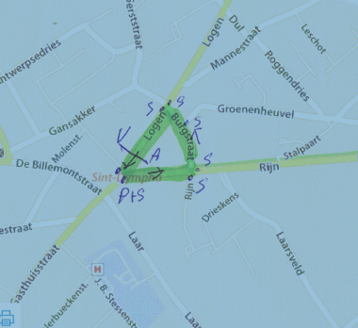

Extra informatie:

* Een hulppost met een bemande ziekenwagen staat klaar ter hoogte van de Sint-Dimpnakerk (Sint-Dimpnaplein 1, 2440 Geel).
* Gelieve gepast geld te voorzien.
* Meteen na deze G sport wedstrijd, start een andere wielerwedstrijd op de Logen.

Met steun van:

